- Wirtschaft als Wissenschaft I
- Wirtschaft als Wissenschaft: Die Funktionsweise der Ökonomie
+ Die Wirtschaft dient dem Zweck, möglichst viele Bedürfnisse des Menschen durch Güter und Dienstleistungen zu befriedigen.
+ Wirtschaft ist ein Oberbegriff, der sämtliche Institutionen und Aktivitäten umfasst, die mit der Erzeugung und Verteilung von Gütern oder der Erbringung von Dienstleistungen zu tun haben.

- Was ist Wissenschaft?
+ Als wissenschaftlich werden solche Aussagen bezeichnet, bei denen man den Wahrheitswert feststellen kann.
+ Eine wissenschaftliche Aussage muss empirisch (an der Wirklichkeit) überprüfbar sein.
+ Es muss möglich sein, eine wissenschaftliche Aussage zu überprüfen und entweder zu verifizieren (bestätigen) oder zu falsifizieren (widerlegen).

- Wissenschaft als methodischer Prozess auf der Suche nach wahrer Erkenntnis
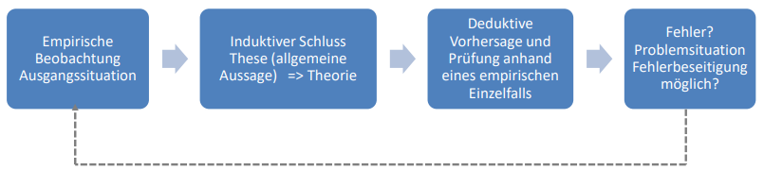

+ Wissenschaft ist ein Prozess. Die Forschung beginnt mit einer Fragestellung, die sich aus früherer Forschung, einer Entdeckung oder aus dem Praxisalltag ergeben kann.
+ Wir können aus Falsifikationen lernen: Eine Annäherung an die Wahrheit ist möglich.
- Modell:
+ ist ein stark vereinfachtes Abbild der Wirklichkeit mit dem Ziel daraus grundlegende allgemeingültige Erkenntnisse abzuleiten.

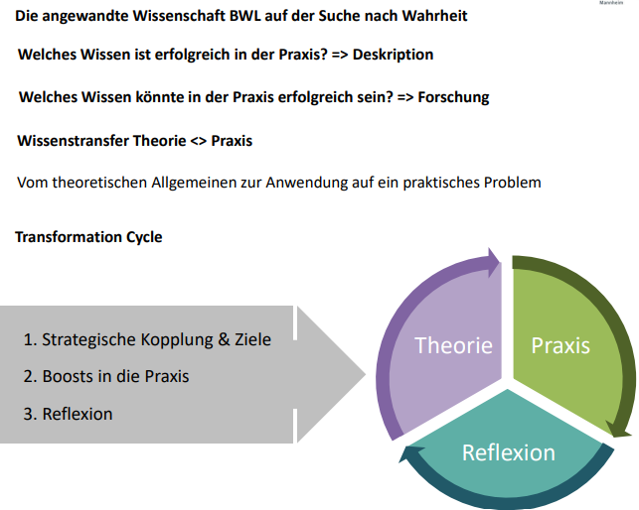

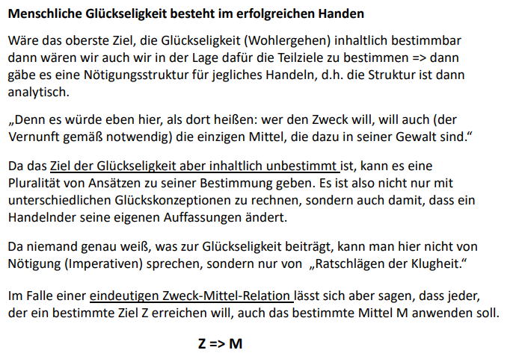

- Organisation der Wirtschaft einer Gesellschaft: Kapitalismus
Globale Allokation von Boden Arbeit und Kapital über möglichst freie Märkte.

- Wieso erzeugt der Kapitalismus so viel Wohlstand?
+ Akteure die, zur richtigen Zeit am richtigen Ort die richtigen Produkte anbieten werden mit Gewinn (Zuwachs an Vermögen) belohnt.
+ Ziel der Akteure im Kapitalismus ist die Gewinnmaximierung.
+ Vermögen bedeutet Verfügungsgewalt über Ressourcen.

- Bruttoinlandsprodukt (BIP):
+ Das BIP zeigt an, wie viel in einem Land in einem bestimmten Zeitraum wirtschaftlich geleistet wurde.
+ Dazu gehören der Wert aller hergestellten Produkte und der Wert aller Dienstleistungen, die in diesem Land erbracht wurden.
+ Das BIP wird in jeweiligen Preisen und preisbereinigt errechnet.
+ Auf Vorjahrespreisbasis wird die „reale“ Wirtschaftsentwicklung im Zeitablauf frei von Preiseinflüssen dargestellt. Deshalb drückt die Veränderungsrate des preisbereinigten BIP die wirtschaftliche Entwicklung aus und wird auch als Wirtschaftswachstum bezeichnet.
+ BIP sagt nichts darüber aus, wie die erwirtschafteten Güter und Dienstleistungen (Wohlstand) in einer Gesellschaft verteilt werden.
(Kapitalismus => Leistungsgerechtigkeit)

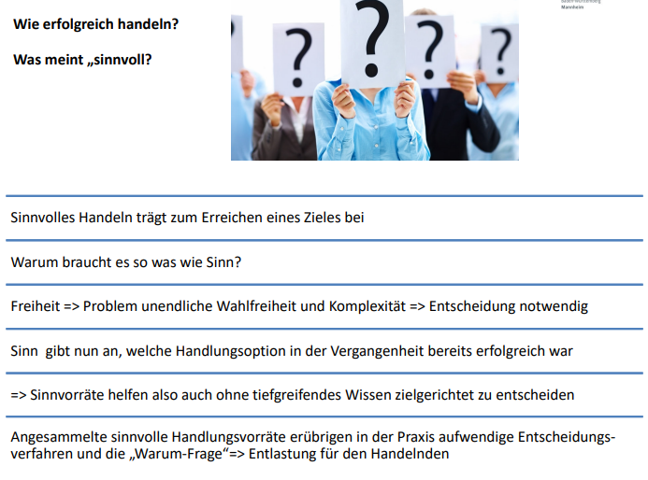

- Wie sollten Unternehmer und Mitarbeiter im Unternehmen entscheiden und handeln wenn man in der Wirtschaft erfolgreich sein will?
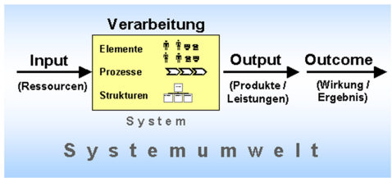

- St. Gallener Modell der Unternehmensführung
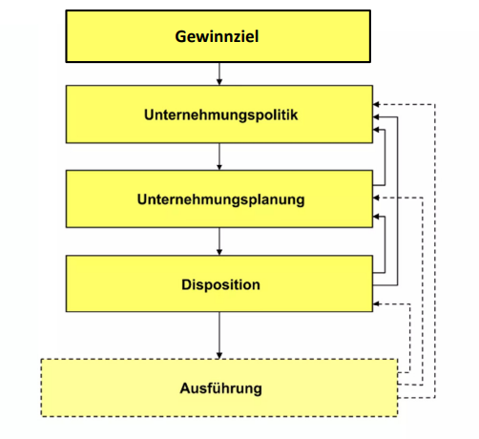

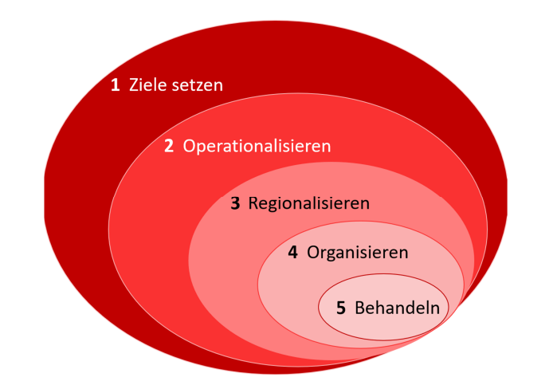
- Sinn einer Unternehmensgründung ist die Vermögensmehrung
ROI = Return (Gewinn) / Investment (Gesamtkapital)

- Kategorien der Unternehmensziele
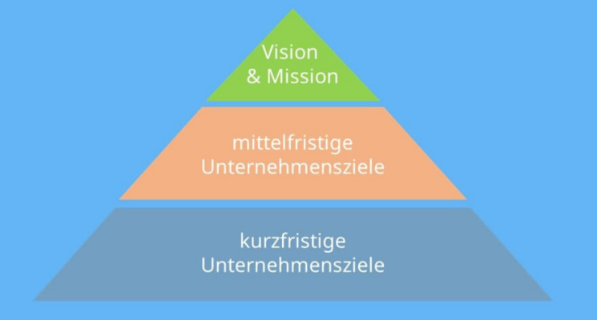
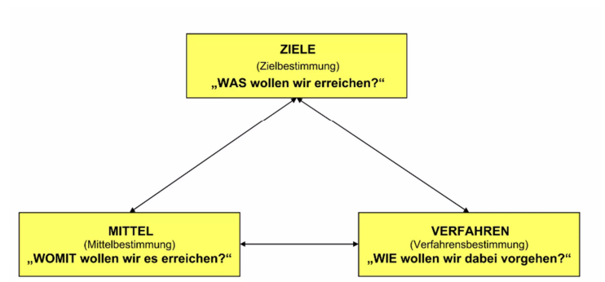

- Was sind Ziele?
+ Ziele sind Aussagen über gewünschte bzw. zu erreichende künftige Zustände der Realität.
+ Ziele weisen folgende Dimensionen auf:
- Einen konkreten Zielinhalt (als Sachbezug z.B. Steigerung des Umsatzes)
- Ein Zielausmaß (als quantitativ dimensionierte Zielbestimmung z.B. Steigerung des Umsatzes um 5%, Studienabschluss mit 1,xx)
- Einen definierten Zeitbezug (z.B. Umsatz im Geschäftsjahr 2024)
- Einen konkreten Ortsbezug (z.B. zu erreichende Umsatzgröße im Betrieb X)
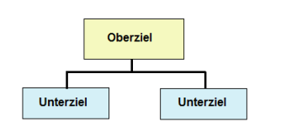

- Sinn einer Unternehmensgründung ist die Vermögensmehrung => Oberstes Zeil eines Unternehmens Vermögensmehrung
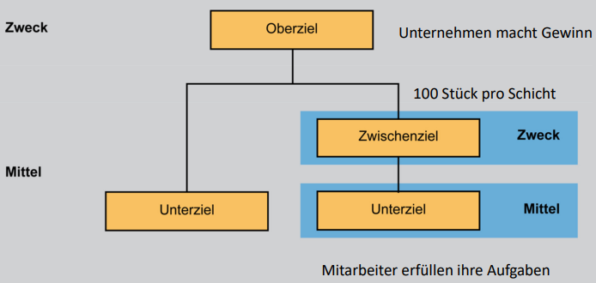
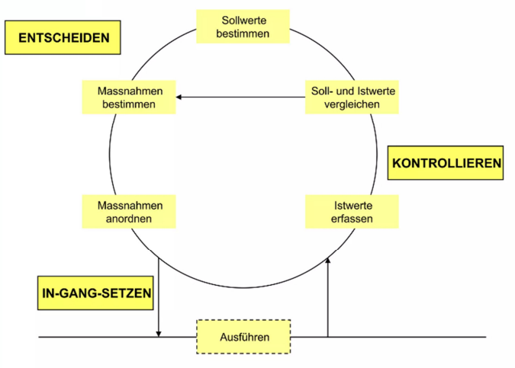
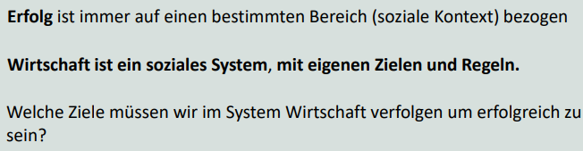
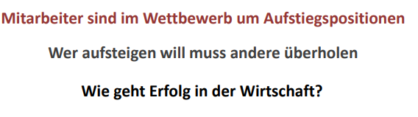

- BWL als Wissenschaft II: Volkswirtschaftliche, soziologische und psychologische Grundlagen
- Welche Ziele verfolgen die Wirtschaftssubjekte?
- Was ist erfolgreiches Handeln in der Wirtschaft?
- Wirtschaft als Wissenschaft: Die Funktionsweise der Ökonomie
+ Wirtschaft hat den Zweck, die Bedürfnisse des Menschen durch Güter und Dienstleistungen zu befriedigen.
+ Wirtschaft ist ein Oberbegriff, der sämtliche Institutionen und Aktivitäten umfasst, die mit der Erzeugung und Verteilung von Gütern oder der Erbringung von Dienstleistungen zu tun haben.
- Wirtschaftspsychologie:
+ untersucht, wie sich Menschen in einem ökonomischen Umfeld verhalten.
+ Es wird hinterfragt, nach welchen Kriterien Personen Kaufentscheidungen treffen oder wie eine maximale Leistung der Mitarbeiter abgerufen werden kann.

- Das Modell des Der Homo Oeconomicus
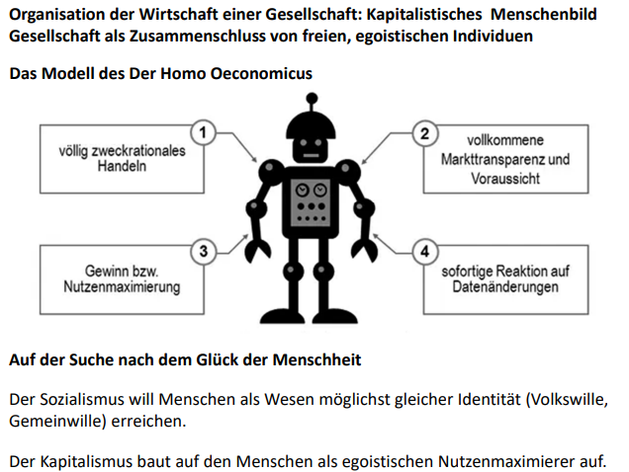
- Rationale Entscheidungsverfahren
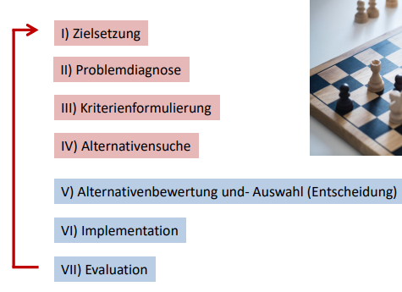

Wirtschaftswissenschaften: Alle Entscheidungen werden immer rational getroffen.

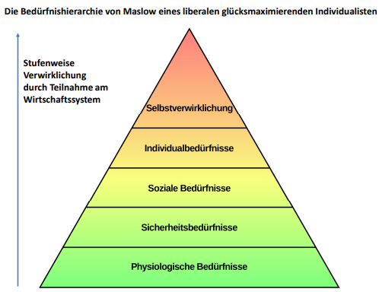
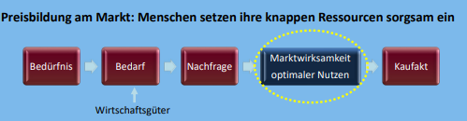

- Wunsch => Bedürfnis => Bedarf => Nachfrage => Kauf => Verbrauch und Nutzen
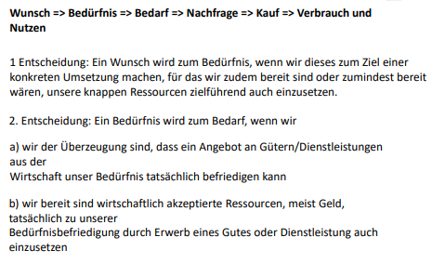
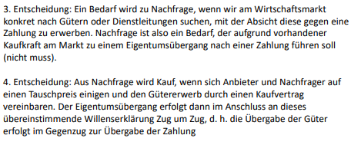
- Kaufkraft:
+ bezeichnet das für die Bedarfsbefriedigung (Erwerb von Gütern und Dienstleistungen) verfügbare Einkommen.
- Einkommen:
+ bezeichnet die einer natürlichen oder juristischen Person in einem bestimmten Zeitraum als Geld oder Sache zufließenden Leistungen.
- Geld: ist jedes allgemein anerkannte Tausch- und Zahlungsmittel.
- 

- 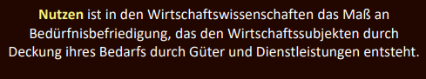

- 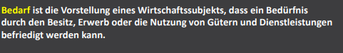

- Allokation der Produktionsfaktoren über Märkte
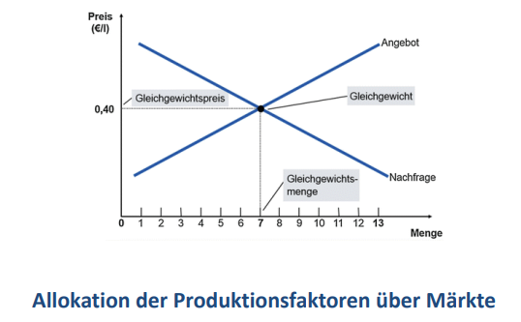
- Ziele eines Wirtschaftsunternehmen Vermögensmehrung: Erfolg messen

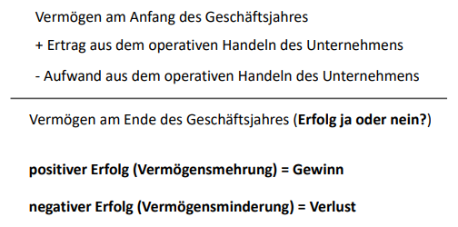

- Markt, Preis und Wettbewerb
+ wie entscheiden Nachfrager?
+ warum fragen Verbraucher bei niedrigeren Preisen eine größere Menge nach?
+ warum bieten die Unternehmen bei höheren Preisen mehr Menge an?

- Preiselastizität
+ misst die relative Änderung des Angebots oder der Nachfrage im Anschluss an eine Preisänderung.

- Zielsysteme – Organisation: Business Process Reengineering

- Erfolg:
+ ist der Oberbegriff für Gewinn oder Verlust.
+ Erfolgswirksam sind Geschäftsvorfälle nur dann, wenn das Eigenkapital sich verändert.

- Liquidität (Zahlungsfähigkeit)
+ ist der Bestand an Geldmitteln („flüssige Mittel“), mit denen man seine Rechnungen und sonstigen Verpflichtungen bezahlen kann.
+ Liquiditätswirksam sind Geschäftsvorfälle, wenn sie einen Geldzufluss oder Geldabfluss bewirken.

- Business Process Reengineering (BPR):
+ ist eine Vorgehensweise und Methode zur Reorganisation der Geschäftsprozesse in einem Unternehmen durch kundenorientierte Fokussierung auf Kernkompetenzen und den Einsatz von Informationstechnologie.

- BPR: Ziele, Methode und Umsetzung
+ Die Ablauf- und Aufbauorganisation wird hinsichtlich ihrer effizienten Orientierung an den zentralen Geschäftsprozessen zunächst analysiert.

+ Ziel der Analyse ist es, diejenigen Prozesse zu finden, welche im Zusammenspiel einen Wert für die Kunden schaffen. Grundlage von BPR ist daher eine konsequente Kundenorientierung.

+ Der gefundene Geschäftsprozess (Kernprozess) ist derjenige, der für die Kunden einen Mehrwert schafft – diese Orientierung wird zum zentralen Strukturierungskriterium der Organisation. Andere Prozesse sind zu eliminieren.

+ IT wird genutzt, die Geschäftsprozesse neu zu organisieren, möglichst zu automatisieren und dabei umfassende organisatorische Änderungen vorzunehmen. Dies hat das Ziel, Medienbrüche zu reduzieren und die Anzahl der organisatorischen Schnittstellen zu minimieren.

+ Es genügt dabei jedoch nicht, die Abteilungen zu reorganisieren und überkommene Abläufe zu optimieren. Vielmehr ist ein radikales Neugestalten der bestehenden Prozesse notwendig.

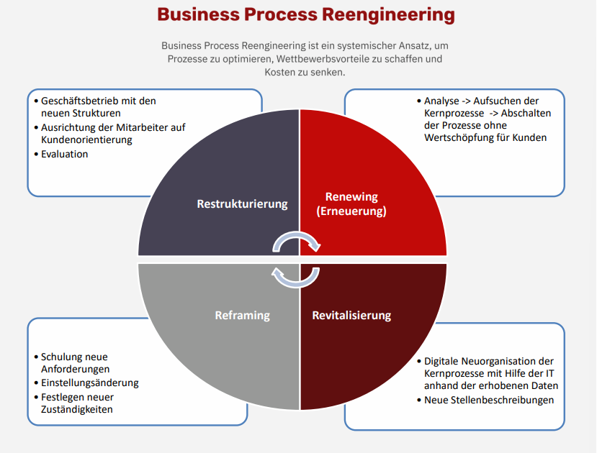
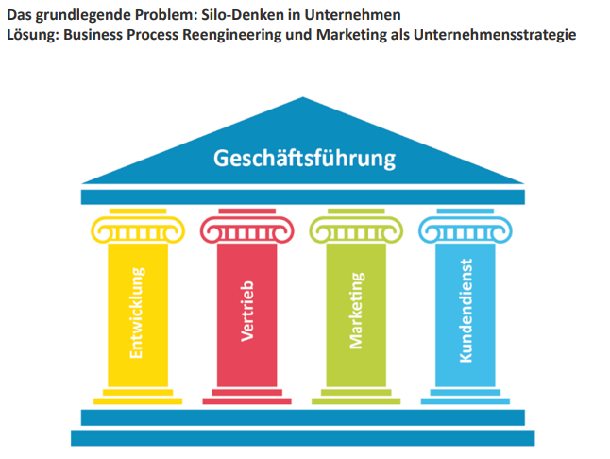
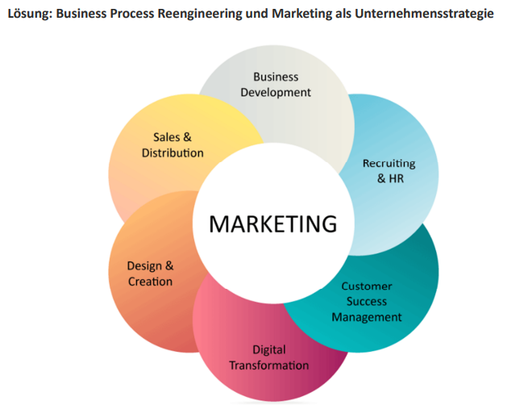
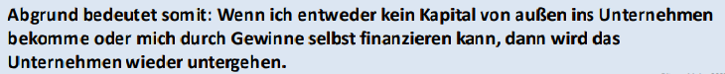

- Konstitutive Entscheidungen:
+ bezeichnet Führungsentscheidungen, die für das Unternehmen von grundlegender Bedeutung sind und die einmalig oder sehr selten anzutreffen sind.
+ Bsp.: Standortwahl für ein neues Werk
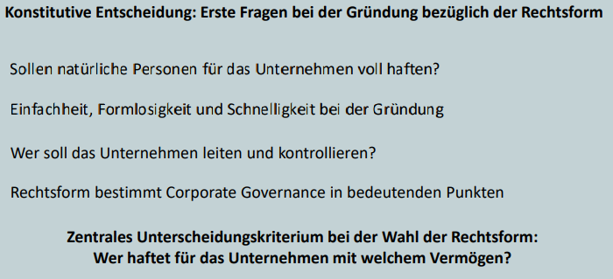

- 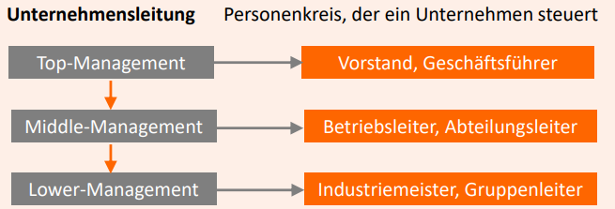

- Rechtsfähigkeit: ist die Fähigkeit, Träger von Rechten und Pflichten zu sein.
+ wer handlungsfähig ist, hat die Fähigkeit selbstständig Rechte und Pflichten z.B. durch Vertrag zu gründen (Volljährig & Urteilsfähigkeit)

- Privatrecht: Rechtsfähigkeit
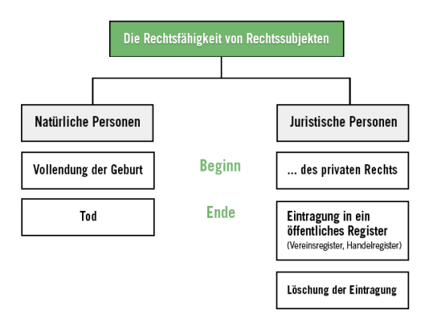
- Natürliche Person:
+ ist der Mensch an sich
+ Jedes Individuum hat das Recht, vom Staat als Rechtsperson anerkannt und rechtsfähig zu sein.
+ Jeder Mensch ist eine natürliche Person und damit Träger von Rechten und Pflichten.
+ Welche Rechten und Pflichten das sind, dass wird im Landesrecht definiert.

- Juristische Personen:
+ sind künstliche Gebilde
+ Gründung durch eine Beurkundung (Notar oder Richter)
+ Eine juristische Person existiert von dem Zeitpunkt an, an dem sie in einem Register (Handelsregister, Vereinsregister) eingetragen ist. Und hört auf zu existieren, wenn sie aus dem Register (Handelsregister, Vereinsregister) gelöscht ist.
+ Jede juristische Person ist Träger von Rechten und Pflichten.
+ Welche Rechten und Pflichten das sind, dass wird im Landesrecht definiert.
+ Handlungsfähig wird eine juristische Person durch ihre Organe.

- Firma:
+ bezeichnet nur den Namen, unter dem Kaufleute ihre Geschäfte betreiben und sie Unterschrift abgeben. Sie dient lediglich der eindeutigen Identifikation des Unternehmensträgers.
- Unternehmen:
+ ist die rechtliche Einheit von Gegenständen und Personal, die als Wirtschaftssubjekt Verträge schließt und vor Gericht klagen, oder verklagt werden kann.
- Betrieb:
+ im arbeitsrechtlichen Sinne ist eine selbstständige organisatorische Einheit, die auf Erreichung eines bestimmten Arbeitserfolg ausgerichtet ist.

- Unternehmensträger (Eigentümer)
+ ist der rechtsfähige Inhaber des Unternehmens
+ ist derjenige, dem das Unternehmen gehört

- Personalgesellschaften:
+ werden als Unternehmen durch die Eigentümer vertreten oder durch von diesen ernannte Bevollmächtige.
- Kapitalgesellschaften:
+ werden als Unternehmen durch das zuständige Organ vertreten (AG: Vorstand, GmbH: Geschäftsführer) oder durch von diesen ernannte Bevollmächtigte.

- Unternehmensrechtsformen:
- Insolvenzgründe:
+ akute Zahlungsunfähigkeit (§17 INSO)
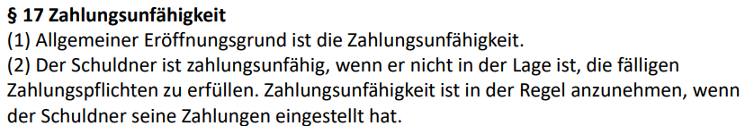

+ drohende Zahlungsunfähigkeit (§18 INSO)
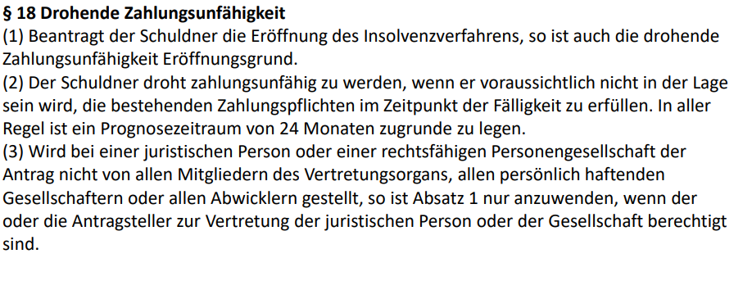

+ Vermögenslosigkeit (Überschuldung §19 INSO)

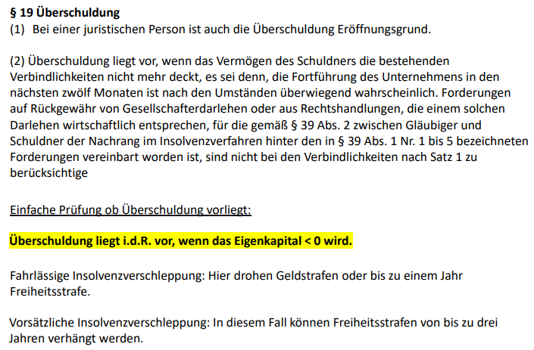
- Das magische Dreieck der Vermögensanlage:
+ Sicherheit
+ Rentabilität
+ Liquidität

- Funktionen des Eigenkapitals
+ Gründungsfunktion:
- Eine Unternehmensgründung erfordert Eigenkapital.
- Mit diesem werden die ersten Gründungsinvestitionen finanziert.
- Eine Rückzahlung ist nicht vorgesehen.
+ Finanzierungsfunktion:
- Das vorhandene Eigenkapital steht dem Unternehmen unbefristet zur Verfügung.
- Es ist ein wesentliches Kriterium für Kreditwürdigkeit und Rating.

+ Verlustabsorptionsfunktion:
- Entstehende Verluste können nur durch das Eigenkapital aufgefangen werden.
- Wird das Eigenkapital negativ, ist Überschuldung anzunehmen. (§19 INSO)

+ Herrschaftsfunktion:
- Die Anteile am Eigenkapital sind Grundlage für den Einfluss auf das Unternehmen.

+ Bezugsgröße bei der Gewinnverteilung:
- Der Eigenkapitalanteil dient als Berechnungsgrundlage bei der Verteilung von Gewinnen und Verlusten.

- Eigenkapital vs. Kapitaleinlage
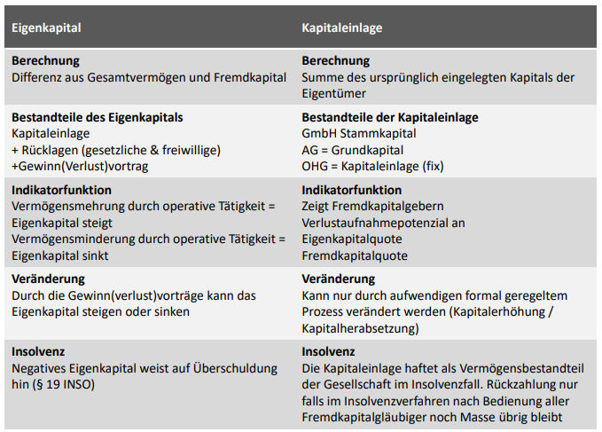

- Kategorisierung der Rechtsformen
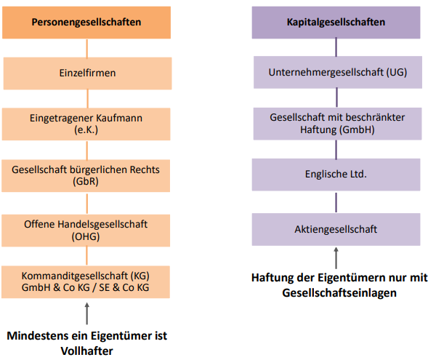

- Unterschiede Personengesellschaften und Kapitalgesellschaften
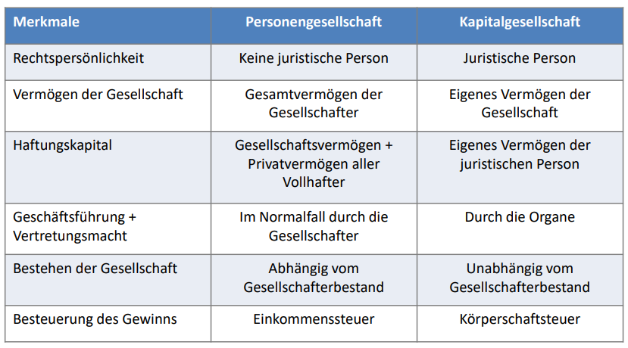

+ Natürliche Personen zahlen Einkommenssteuer auf sämtliches erstmalig zufließendes Netto Einkommen.
+ Juristische Personen zahlen Körperschaftssteuer auf Gewinn (Netto-Vermögensmehrung)
+ Vermeidung Doppelbesteuerung bei Privatleuten: Die durch Unternehmen gezahlte Körperschaftssteuer wird angerechnet bei der EK-Steuer der Privatpersonen.

- Rechtsformentscheidung:
+ Wer sich allein selbstständig macht und keine Ein-Personen-Kapitalgesellschaft wählt (Ein-Mann-GmbH, Ein-Mann-UG, Ein-Mann-AG), gründet ein Einzelunternehmen.

+ Das Einzelunternehmen ist eine eigene Rechtsform. Gründung: formlos, Gewerbeschein.
+ Einzelunternehmen können Gewerbetreibende, Freiberufler oder Land- und Forstwirte sein.

+ Als alleiniger Inhaber haftet ein Einzelunternehmer mit seinem gesamten Privatvermögen für sein Unternehmen (Vollhafter) Unternehmensinsolvenz Privatinsolvenz.

+ Ein Einzelunternehmen kann Mitarbeiter Beschäftigen.
+ Liegt ein „in kaufmännischer Weise eingerichteter Geschäftsbetrieb“ zu Grunde, muss ins Handelsregister eingetragen werden (e.K.).

- Die Personengesellschaft - Unternehmernsformen
+ Gesellschaft bürgerlichen Rechts (GbR):
- Auf Basis des BGB gegründete Gesellschaft, welche die Erreichung eines gemeinsamen Zwecks fördern soll (allerdings nur Kleingewerbe möglich) gemeinsame Vertretung.
- Gegenüber Gläubigern haften die Gesellschafter grundsätzlich persönlich und unbeschränkt.
+ Offene Handelsgesellschaft (OHG):
- Wie GbR: Unter einer Firma wird gemeinsames Handelsgewerbe, meist mit wirtschaftlichem Zweck, gegründet. ABER ab 100.000€ Umsatz muss statt GbR => OHG.

+ Eingetragener Verein:
- Bei einem nicht eingetragenen Verein haften alle Mitglieder gleichsam für die Schulden und Schäden des Vereins. Bei einem eingetragenen Verein haftet erst einmal immer der Verein. Er ist eine juristische Person.
- Wird der Verein haftbar gemacht, weil ein Dritter geschädigt wurde, haftet immer auch der Vorstandsvorsitzende persönlich und gesamtschuldnerisch diesem Dritten gegenüber auf Schadenersatz.

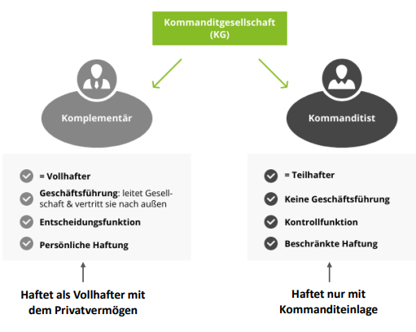

- Eine KG wird den Personengesellschaften zugerechnet und unterliegt demnach bei weniger als 2.000 Mitarbeitern nicht der unternehmerischen Mitbestimmung.
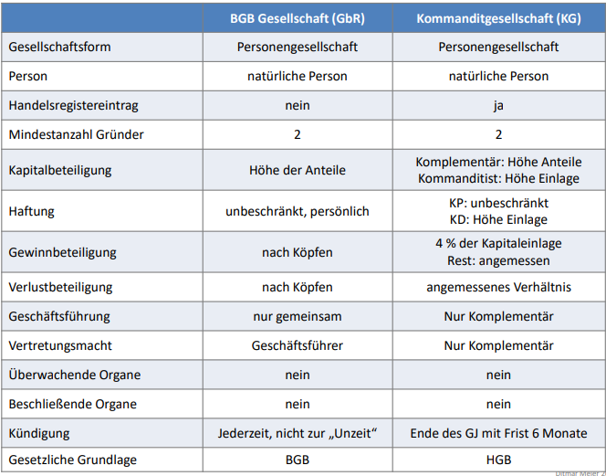

- Kapitalgesellschaften : Rechtsformen der Unternehmen
+ Die GmbH
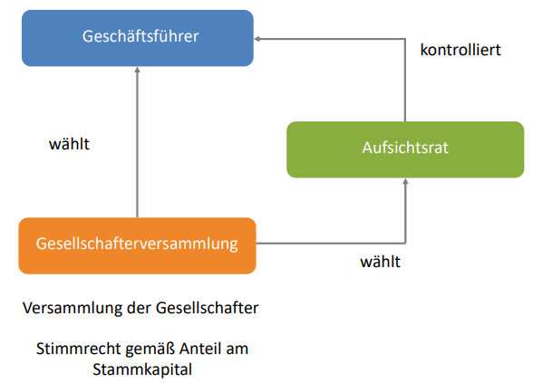

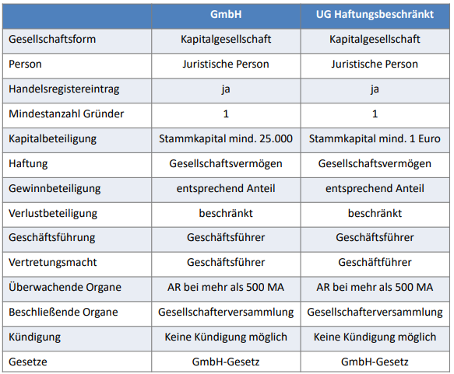

- Mezzaninekapital bei der GmbH durch die stille Gesellschaft:
+ Stille Gesellschaft:
- Ist eine Innengesellschaft.
- Entsteht lediglich durch Vertrag zwischen der GmbH und dem stillen Gesellschafter und ist somit für einen Außenstehenden in der Regel nicht erkennbar.
- Die stille Einlage wird dem Eigenkapital zugerechnet.
+ GmbH & typisch Still
- Der stille Gesellschafter nimmt am Verlust (vertraglich geregelt) bis zur Höhe seiner Einlage teil (§232 Abs. 2 HGB). Teilweise auch gewinnunabhängige Minimalverzinsung.

+ GmbH & atypisch Still:
- Die atypisch Stille Beteiligung ist im Gegensatz zur typisch stillen Gesellschaft eine Mitunternehmerschaft (Beteiligung nicht nur am Gewinn sondern auch am Vermögen des Unternehmens).
- Wird in einem Unternehmen das Eigenkapital negativ, so kann die Überschuldung durch eine stille Beteiligung aufgehoben werden.

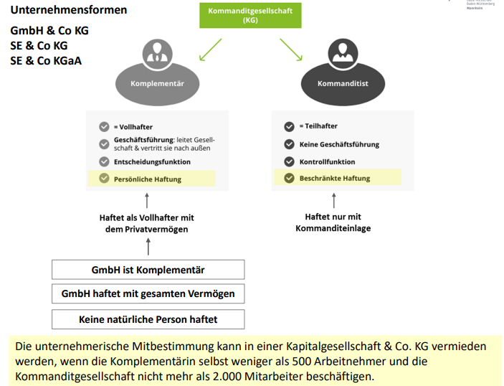

- Aktiengesellschaft (AG)
+ Handelsgesellschaft, deren Eigenkapital (Grundkapital) in Aktien gestückelt wird und die dann üblicherweise von vielen einzelnen Gesellschaftern (Aktionäre) übernommen werden.
+ Die Aktionäre haften nur in Höhe ihres Anteils (Aktien)

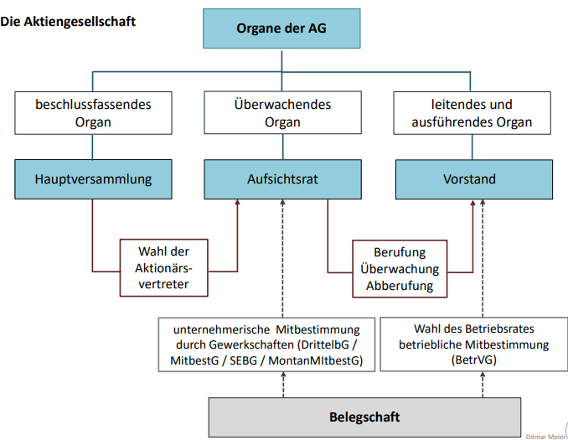

+ Einfluss des Aktionärs:
- Einfluss auf die Geschäftspolitik über Hauptversammlung
- Konstitutive Beschlüsse nur durch HV möglich
- Recht auf Beteiligung am Gewinn (Aufteilung beschließt HV)
- Auskunftsrecht über alle Angelegenheiten der Gesellschaft
- Anfechtung eines Beschlusses der HV wegen Gesetzes- oder Satzungsverstoß
- Recht auf junge Aktien bei Grundkapitalerhöhung
- Entgegennahme Jahresabschluss, Lagerbericht, Bericht des AR, Beschluss über Verwendung des Bilanzgewinns
- Recht auf Liquidationserlös
- Entlastung des Vorstandes und des Aufsichtsrates (Verweigerung = Schadensersatzansprüche möglich)

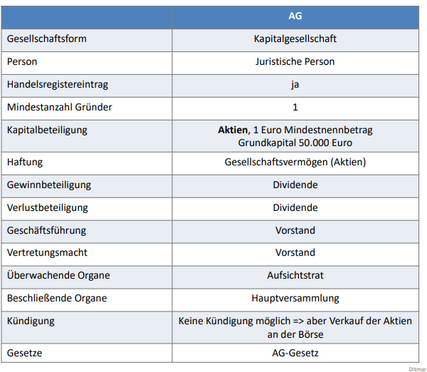

- Europäische Gesellschaft (SE)
+ ist eine Rechtsform für Aktiengesellschaften in der Europäischen Union und im Europäischen Wirtschaftsraum (Grundkapital mind. 120.000€)
+ SE kann in jedem Land der EU gegründet werden und kann unkompliziert in jedes Land der EU verlegt werden.

- 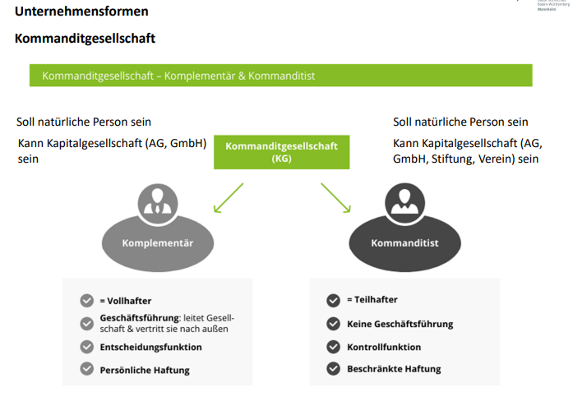

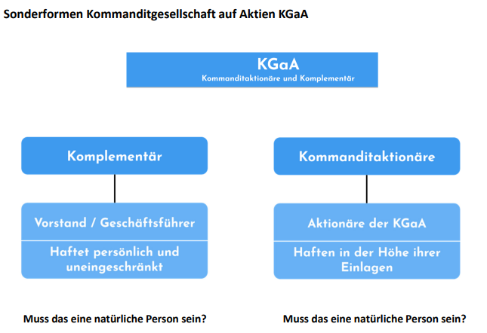

- Global Player:
+ ist eine Bezeichnung für Unternehmen, die am internationalen Wettbewerb teilnehmen und in ihrer Branche weltweit zu den führenden Anbietern zählen.
+ können entweder ausländische Tochtergesellschaften gründen oder vor Ort mit einer juristisch eigenständigen Vertriebsgesellschaft eng zusammenarbeiten. Ziel ist es durch einen weltweiten Absatz Skalen- und Synergieeffekte zu erlangen.

- Hidden Champions (heimliche Gewinner):
+ sind mittelständische Unternehmen, die in Nischen-Marktsegmenten Europa- oder Weltmarktführer geworden sind.
+ sind in der Öffentlichkeit meist kaum bekannt, und sind in der Regel keine Aktiengesellschaften und werden somit auch nicht von Analysten und Investoren beobachtet.

- Die digitale Wirtschaft
- Agile Fertigung:
+ ist eine Produktionsphilosophie, die sich darauf konzentriert, die Nachfrage der Kunden durch flexible Produktionspraktiken ohne Lagerhaltung zu befriedigen.
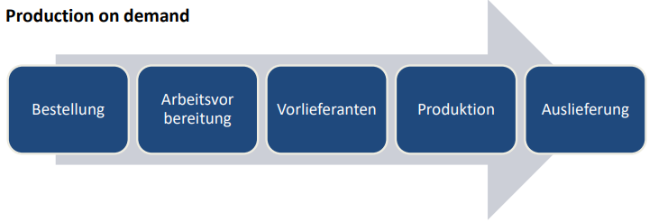
- 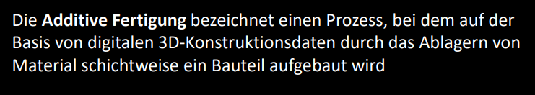
- 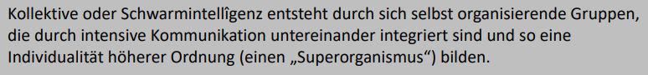
- Schwarmorganisation:
+ Die Digitalisierung hat den Innovationswettbewerbs stark beschleunigt.
+ Es geht nicht nur um Effizienz und Stabilität der klassischen Organisationsformen, sondern auch um Dynamik und Agilität.
+ In Schwarmorganisationen finden sich aus eigenem Antrieb unterschiedliche Kompetenzträger zu Teams für neue Projekte zusammen.
+ Mitarbeiter, die nicht mehr in strikte Hierarchien eingebunden sind, werden für bestimmte Themen verknüpft.
+ Das neue agile Manufacturing erfordert eine anpassungsfähige, innovative und selbstständig arbeitende Belegschaft.

- Virtuelle Teams
+ es handelt sich um eine Organisationsform, deren Mitglieder zeitlich befristet mit gemeinsamen Zielen an verschiedenen Orten und evtl. zu verschiedenen Zeiten über regionale, nationale oder Unternehmensgrenzen hinweg zusammenarbeiten und überwiegend medienvermittelt kommunizieren.
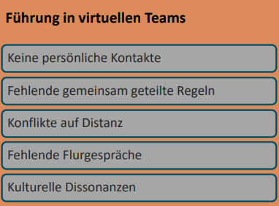

- Smart Factory:
+ ist eine Produktionsumgebung, in der sich Fertigungsanlagen und Logistiksysteme ohne menschliche Eingriffe weitgehend selbst organisieren.
- Cybertechnische Systeme - Kommunikation mit Hilfe des Internet der Dinge (IoT)
- Kommunikation zwischen Werkstück und Fertigungsanlage mit RFID-Chip
- Selbststeuerung mithilfe von WLAN, Bluetooth, Farbcodierungen oder QR-Codes

- Geschäftskonzepte des E-Business
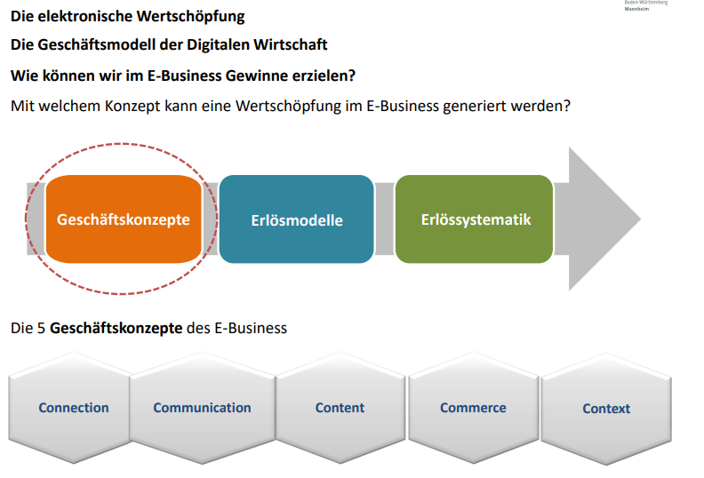


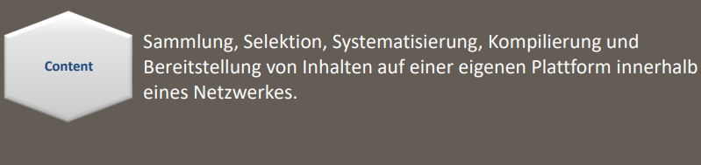

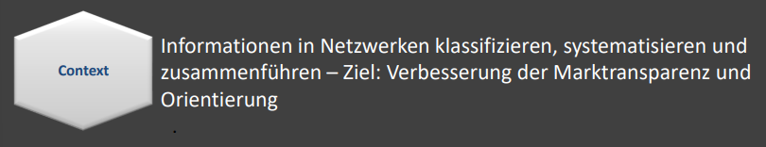

- 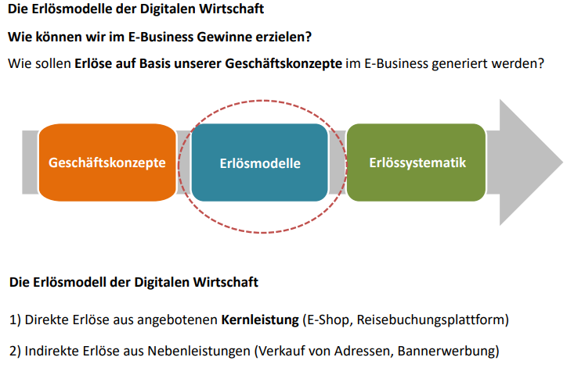
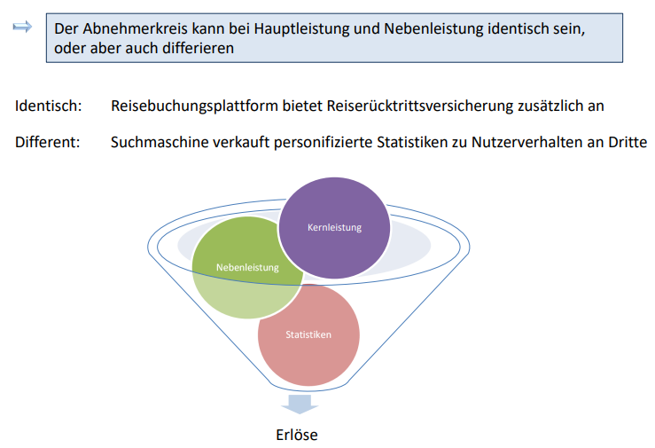

- Provision:
+ ist im deutschsprachigen Raum ein erfolgsabhängiges Entgelt für erbrachte Dienstleistungen und Geschäftsbesorgungen.

- Affiliate-Marketing:
+ ist ein Teilbereich des Online-Marketing, bei dem die Vertriebspartner (Affiliates) vom Programmbetreiber (Merchant) erfolgsabhängig bezahlt werden.

- 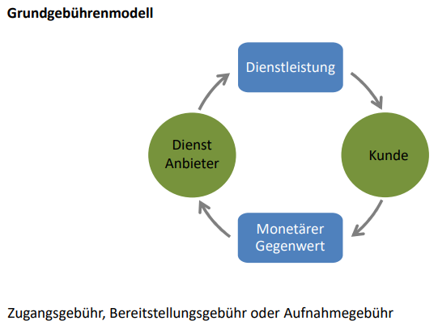

- Drei idealtypische Ertragsmodelle:

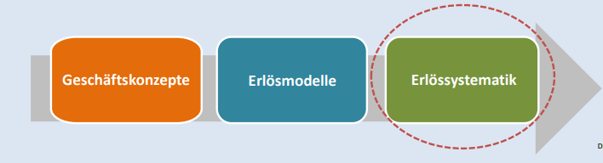
+ Margenmodell (E-Shop): meist im Direktverkauf => Gewinnaufschlag auf Selbstkosten
+ Provisionsmodell (E-Marketplace): Vermittlung von Fremdleistungen => erfolgsabhängige Provision als Deckungsbeitrag
+ Grundgebührmodell (E-Community, E-Marketplace): transaktionsunabhängiger Leistungen => erfolgsunabhängige Gebühr als Deckungsbeitrag;; => Zugangs-, Aufnahme-, Bereitstellungsgebühr

- Die Erlössystematik der Digitalen Wirtschaft – DREI PRODUKTSTRATEGIEN
+ Singular-Prinzip:
- Die bezahlte Kernleistung steht im Mittelpunkt. Die durch den E-Shop generierten Daten werden nicht weiter genutzt. (Verkauf über E-Shop)
+ Plural-Prinzip:
- Die bezahlte Kernleistung und eine vermarktete Nebenleistung stehen beide im Mittelpunkt. (Verkauf über E-Shop => notwendige Generierung vieler Daten => Verkauf der Nutzerdaten)
+ Symbiose-Prinzip:
- Die bezahlte Kernleistung und eine vermarktete Nebenleistung stehen beide im Mittelpunkt.
- ABER: Kernleistung wird kostenlos angeboten (Bsp. E-Community, Suchmaschine)
Ziel der Kernleistung: Generierung von Daten
Kernleistung ist nur Mittel zum Zweck
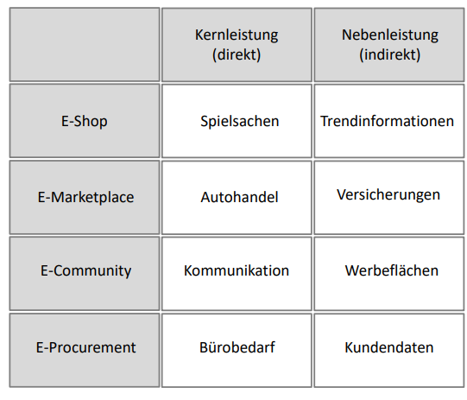
- 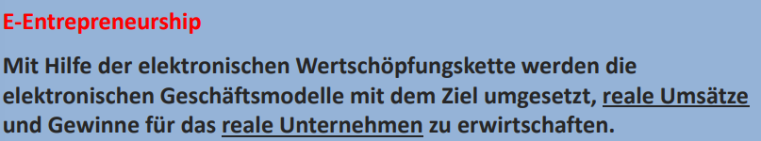

- E-Business:
+ die wirtschaftliche Nutzung der globalen digitalen Netzte (Net Economy)
+ Effizienz: digitale Transformation bereits bestehende Geschäftsmodelle
+ Effektivität: Entwicklung komplett eigenständiger digitaler innovativer Modelle

- AR: unter erweiterter Realität (augmented reality) versteht man die computergestützte Erweiterung der Realitätswahrnehmung.
- VR (virtuelle Realität): wird die Darstellung und gleichzeitige Wahrnehmung der Wirklichkeit und ihrer physikalischen Eigenschaften in einer in Echtzeit computer-generierten, interaktiven virtuellen Umgebung bezeichnet.
- Virtual World: ist eine Welt, welche nur über den Computer und das Internet betreten werden kann.

- E-Procurement
+ umfasst den elektronischen Einkauf von Produkten bzw. Dienstleistungen durch ein Unternehmen über digitale Netzwerke.
+ Ziel: eine vollständige digitale Integration aller Beschaffungsprozesse zur Unterstützung und Abwicklung der operativen, taktischen und strategischen Aufgaben.
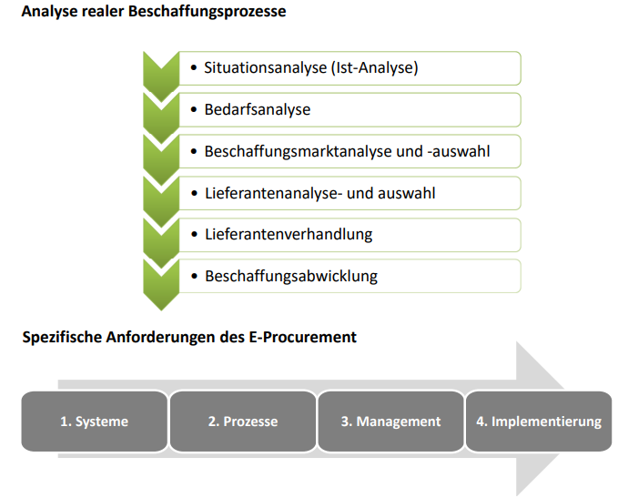
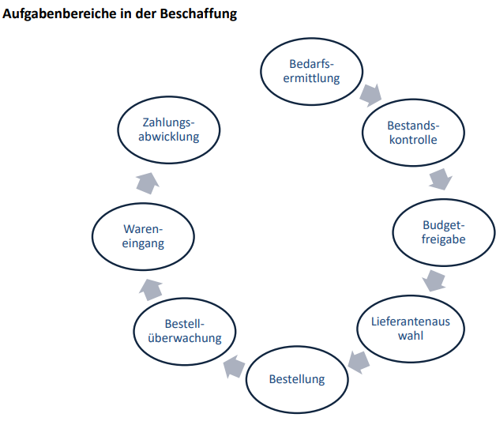
- E-Procurement – Digitale Unterstützung realer Beschaffungsprozesse
+ Routinenaufgaben
- Beschaffungsaufträge verbuchen
- Lieferantenkataloge aktuell halten
- Manuelle Suche nach Lieferanten
- Manuelle Suche nach Produkten

+ Einkaufsregularien
- Zu viele unregulierte Einkäufe
- Rahmenverträge
- Lean Management
- Zu viele individuelle Einzelfallentscheidungen

+ Beschaffungszeit
- Prozess erfordert große Zeitressourcen
- Bedarfsformulierung
- Genehmigungsverfahren
- Bestellabwicklung

+ Beschaffungskosten
- Beschaffungsprozess kostenintensiv
- 50% aller Bestellungen papierbasiert
- Kosten für einen Vorgang fix
- Gesamtkosten pro Beschaffungsprozess: $70-$300

- Die Notwendigkeit von Standards im E-Procurement
+ Online Standardisierung
- 1 Stufe: Standards zur Produktidentifikation
- 2 Stufe: Standards zur Klassifikation und Beschreibung
- 3 Stufe: Katalogaustauschformate
- 4 Stufe: Transaktionsstandards
- 5 Stufe: Geschäftsprozessstandards

- ABC-Analyse Einkaufsprozesse
+ ist eine Methode, die im Einkaufsprozess verwendet wird, um Materialien, Produkte oder Lieferanten nach ihrer Bedeutung für das Unternehmen zu klassifizieren.
+ hilft dabei, Ressourcen effizienter zu nutzen und sich auf die wichtigsten Elemente zu konzentrieren.
+ A – sehr wichtig (5% der Fälle)
+ B – mittelwichtig (15% der Fälle)
+ C – weniger wichtig (80% der Fälle)

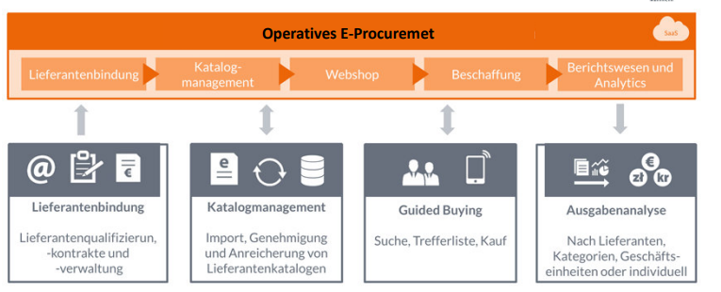

+ zu lösende Probleme:
- Produktklassifikation und Beschreibung
- Katalogaustauschformat und Transaktionsstandards
- Aktualisierung und Prozesssicherheit
- Archivierung und Dokumentation
- Weiterentwicklung – Updates

ÜBUNG
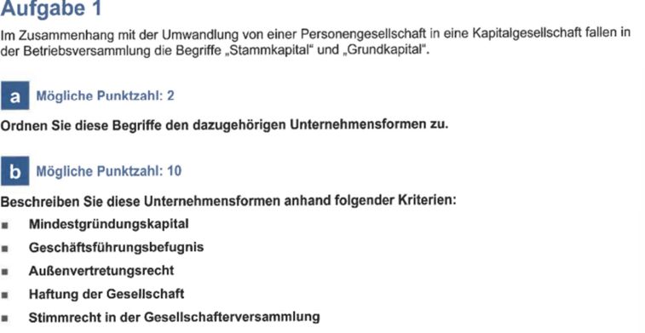

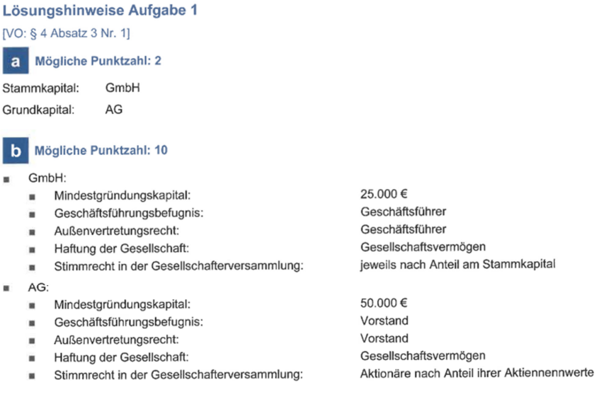

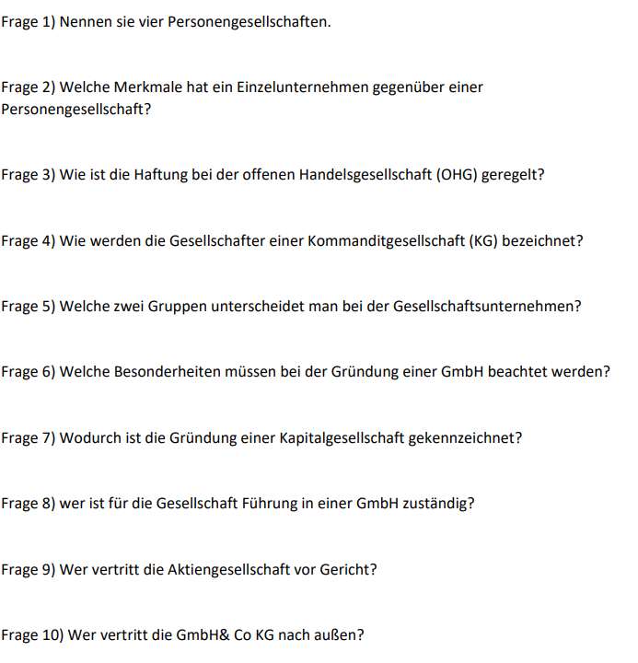

LÖSUNG:

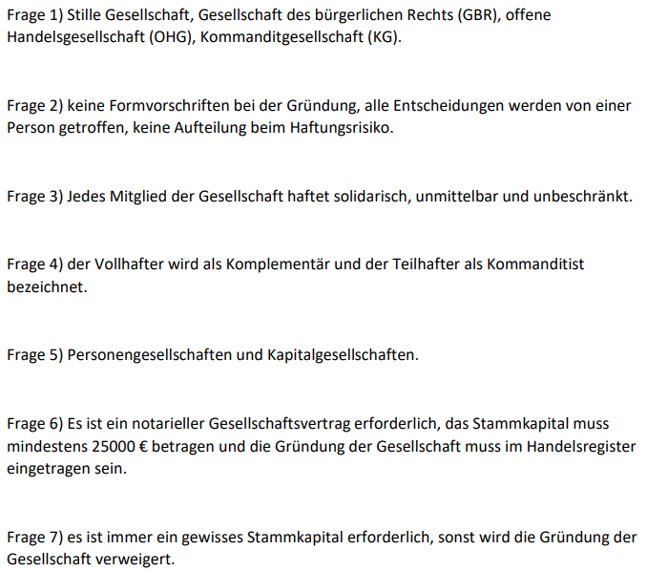
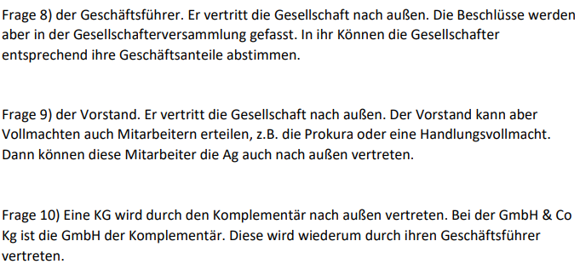

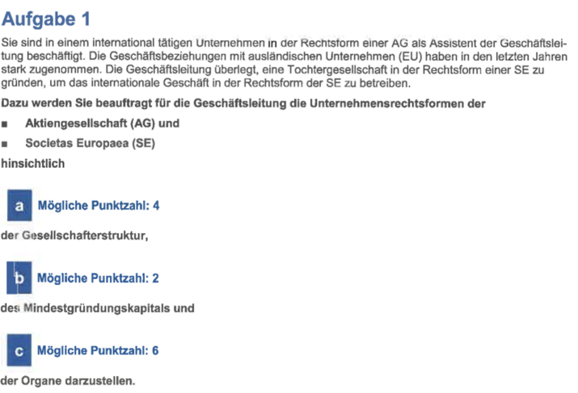

LÖSUNG
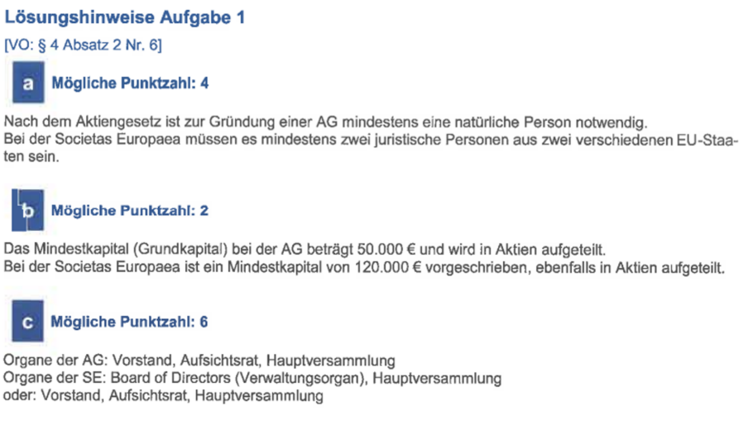
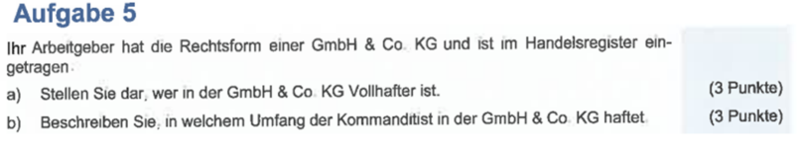
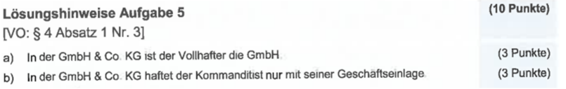

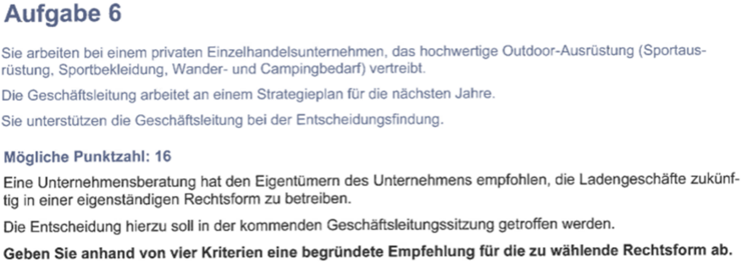

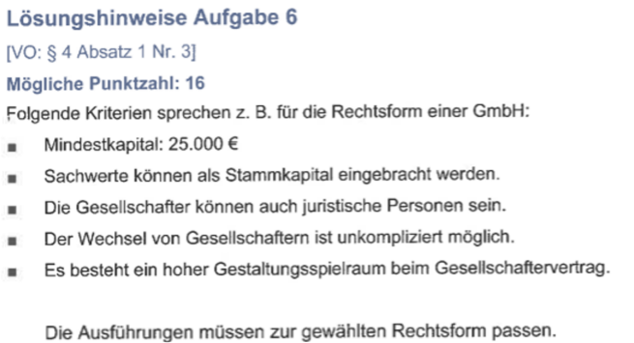

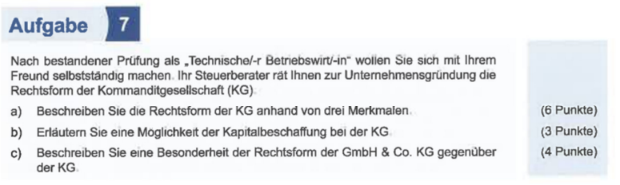

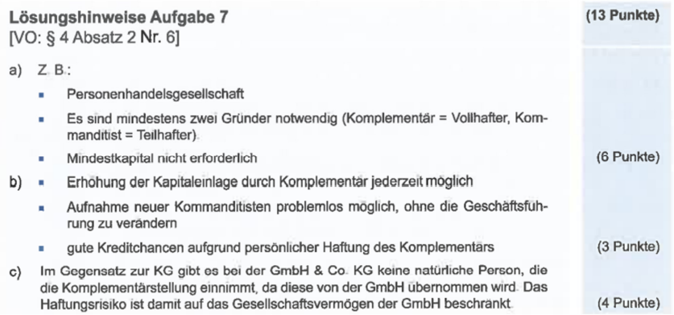

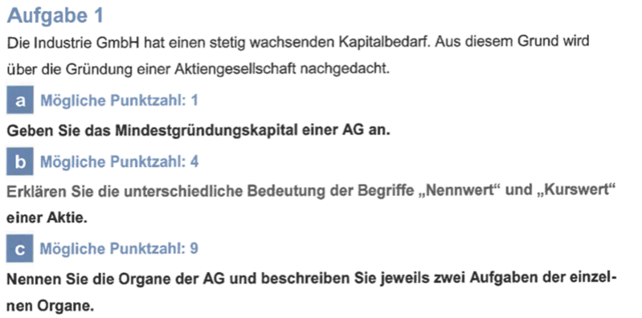

b.
+ Nennwert (Nominalwert):
- Ist der auf der Aktie aufgedruckte Wert.
- Gibt an, mit welchem Betrag die Aktie am Grundkapital der AG beteiligt ist.
- Bleibt konstant und ändert sich nicht durch Marktbewegungen.
- Bsp: Eine Aktie hat einen Nennwert von 10€, d.h. diese Aktie mit 10€ am Grundkapital der Gesellschaft beteiligt ist.

+ Kurswert (Marktwert):
- Ist der aktuelle Preis, zu dem die Aktie an der Börse gehandelt wird.
- Kann stark schwanken
- hängt von Angebot und Nachfrage sowie von der wirtschaftlichen Lage des Unternehmens und anderen Marktbedingungen ab.
- Kann höher oder niedriger als der Nennwert sein
- Bsp.: die Aktie wird an der Börse für 10€ gehandelt -> Kurswert = 10€

c.
+ Hauptversammlung:
- Besteht aus Aktionären
- Trifft grundlegende Entscheidungen (z.B. Wahl der Aufsichtsratsmitglieder, Entlastung von Vorstand und Aufsichtsrat, Verwendung des Bilanzgewinns und Änderungen der Satzung)
- Entscheidet über Kapitalmaßnahmen (Kapitalerhöhung oder Kapitalherabsetzung)

+ Aufsichtsrat:
- Überwacht und kontrolliert den Vorstand
- Bestellt die Vorstandsmitglieder und kann diese auch abberufen
- Prüft die Jahresabschlüsse und berichtet der Hauptversammlung darüber.
- Hat das Recht, Einsicht in alle Unterlagen der Gesellschaft zu nehmen und kann spezielle Prüfungen anordnen

+ Vorstand:
- Leitet die Gesellschaft eigenverantwortlich und vertritt sie nach außen.
- Ist für strategische und operative Führung der AG zuständig.
- Erstellt die Jahresabschlüsse und legt sie dem Aufsichtsrat und der Hauptversammlung vor.
- Informiert den Aufsichtsrat regelmäßig über die Geschäftsentwicklung und wichtige Ereignisse.

Klausurrelevant
- BPR
- Der Homo Oeconomicus
- Gewinn erzielen im Kapitalmarkt ? Warum? Wohlstand??
- Selbstschuldnersich
- App, Erlösmodell, Vertragsgestaltung
- Vermögenmehrung
- Angebot und Nachfrage (Grafik)
- Rationalisierung durch Digitalisierung
- Unternehmensgrundungsform, Vorteile und Nachteile
- Insolvenzgrunde und Begründung
- Wunsch => Bedürfnis => Bedarf => Nachfrage => Kauf => Verbrauch und Nutzen

Anwendungsfragen:
Mitarbeitermotivation? Kritisch von Seite von Führungskräften gesehen?
Homeoffice? warum? wichtig, sozial- und sicherheitsbedürfnisse angesehen! Arbeitsgeber wechseln.

